
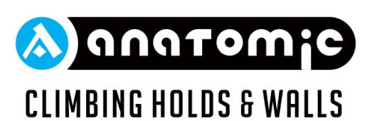


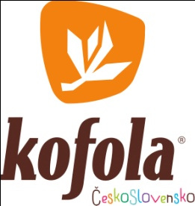




Lezecká stěna Tendon Hlubina v Ostravě pořádá dne 21.04.2018 2. nominační závod ČP v lezení na obtížnost mládeže a dospělých.
2. nominační závod v lezení na obtížnost:
ČP mládeže, ČP dospělých
Pořadatel: Lezecká stěna Tendon Hlubina
Kdy: 21. 04. 2018
Místo konání: Lezecká stěna Tendon Hlubina Ostrava
areál dolu Hlubina, dolní oblast Vítkovice
GPS: 49.821195, 18.277536
Možnost předregistrace: https://www.horosvaz.cz/soutezni-lezeni/prehled-zavodu-cr/kalendar-zavodu-2018/
Registrace na místě: 08:00 - 9:00
Startovné: pro členy ČHS 150 Kč (s registrací) nebo 200 Kč (na místě)
pro nečleny pak 200 Kč (s registrací) nebo 250Kč (na místě)
Harmonogram: 9:15 předlezení, 09:40 start všech kategoríí, 17:00 finále, 19:00 vyhlášení výsledků. Změna časového harmonogramu vyhrazena.
Platba hotově na místě
Hlavní stvěč: Martin Jech, Hlavní rozhodčí: Hana Kroupová, Delegát: Lumír návrat
Ředitel závodu: Ondřej Marynčák, Systém: 2 kvalifikační cesty, finále
Kontakt na pořadatele: Ondřej Marynčák, info@tendonhlubina.cz, tel. +420 733 779 168
Sponzoři: Tendon, AIX, Kofola, Akuna, Shiftglasses.
Organizátor: Český horolezecký svaz


